
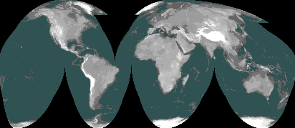

COMMISSION ON THE SUSTAINABIITY OF RURAL SYSTEMS - IGU
Commission on the Sustainability of Rural Systems
Commission sur le Développement Durable et les Systèmes Ruraux

Registration Form

Formulaire d'inscription

To receive information concerning the activities of the IGU-CSRS you can become a corresponding member, which involves no cost. To become a member of the Commission fill in as many fields as are appropriate in the form below, copy it and send it to kim [at] cc.okayama-u.ac.jp or . am.firmino [at] fcsh.unl.pt. If you are already a member, you may also use this form to confirm or modify any of the information that already appears under your name.
Pour recevoir des informations sur la Commission SRS-UGI vous pouvez devenir un membre correspondant à aucun coût. Pour adhérer à notre Commission UGI, veuillez compléter les différentes informations appropriées sur le formulaire ci-dessous, le copier et l'envoyer à kim [at] cc.okayama-u.ac.jp ou am.firmino [at] fcsh.unl.pt. Si vous êtes déjà membre, utiliser ce formulaire pour confirmer ou modifier toute information déjà affichée sous votre nom.
First Name/Prénom:
Last Name / Nom : _______________________________________________________
Title /Titre: __________________________________
Company/Institute /Compagnie/Institut: ______________________________________
Street Address / Adresse: __________________________________________________ City / Ville: ___________________________________________________________
State/Province / État/Province: _____________________________________________
Country / Pays: _________________________________________________________
Zip/Postal Code / Code postal: _____________________________________________
Telephone / Téléphone:FAX / Télécopieur: ___________________________________
FAX / Télécopieur: ______________________________________________________
E-mail / Courriel: ________________________________________________________
Address of HomePage / Adresse du site d'acceuil: ______________________________
Research interests (maximum of 12 words) / Intérêts de recherche (maximum de 12 mots): __________________________________________________________________________________________________________________________________________________________________________________________________________________

